„Málenkij Robot emlékmű” (Fő utca)

A nemzeti érték rövid bemutatása

"2015. június 6-án tartotta Újhartyán III. Városnapi rendezvényét, ami sokunk számára felemelő élménnyel, programmal kezdődött. Ez év tavaszán rendbe tettük soron következő közterületünket, a Fő utca – Újsor saroknál Svébis Imréék előtti területet. Szobor került a térre dr. Svébis Mihály és dr. Svébis János családjának ajánlásával, mely az Újhartyánból Málenykij Robotra elhurcoltaknak állít emléket „A II. világháború után elhurcoltak emlékére” címmel. Az alkotást Szemők Zsuzsanna Kecskeméten élő szobrásznő készítette, amit az ünnepség alatt személyesen látogatott meg Melocco Miklós szobrászművész.
Dr. Svébis Mihály és Tircsi Richárd – az EMMI Nemzetiségi és Civil Társadalmi Kapcsolatokért Felelős Helyettes Államtitkári Titkársága - nevében mondott ünnepi beszédet, majd Orosz János plébános atya megszentelte az emlékművet."
"Az alkotást Szemők Zsuzsanna Kecskeméten élő szobrásznő készítette. A szobor létrejöttét kezdeményezte Dr. Svébis Mihály és Dr. Svébis János családja (ők testvérek). Dr. Svébis Mihály a Kecskeméti Megyei Kórház főigazgatója, testvére Lajosmizsén háziorvos. Az alkotás költségeit nevezett két család és Újhartyán város Önkormányzata finanszírozta"

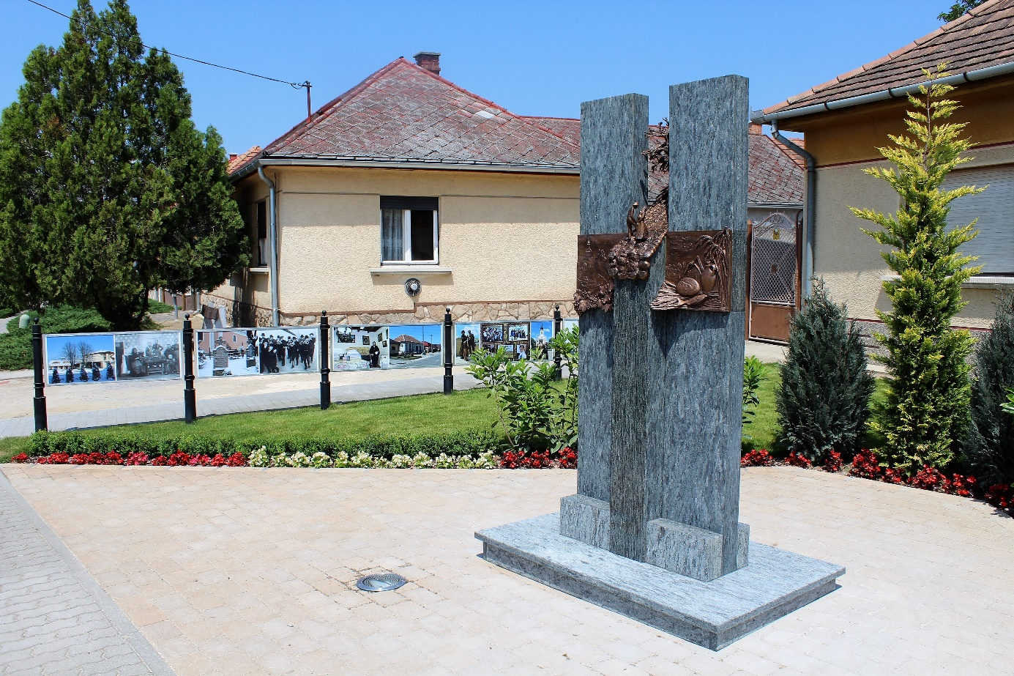
Málenkij Robot emlékmű (Fő utca)

